厦门大学计算机科学系本科生课程

《数据库系统原理》

实验指导

实验7

大实验



厦门大学数据库实验室

2021年6月

目录

[1.环境 3](#_Toc450315287)

[2.语言 3](#_Toc450315288)

[3.程序 3](#_Toc450315289)

[4.数据库 4](#_Toc450315290)

[5.组队 or 个人 4](#_Toc450315291)

[6.文件命名及结构 4](#_Toc450315292)

[7.说明 5](#_Toc450315293)

[8参考图（仅供参考！！！） 5](#_Toc450315294)

[9.题目 5](#_Toc450315295)

[10.须提交的附件 11](#_Toc450315296)

[**附录1:任课教师介绍** 11](#_Toc450315297)

厦门大学计算机科学系本科生课程

《数据库系统原理》实验7

数据库大实验

**主讲教师：林子雨 副教授**

E-mail: [ziyulin@xmu.edu.cn](mailto:ziyulin@xmu.edu.cn) 个人主页：[http://dblab.xmu.edu.cn/post/linziyu](http://www.cs.xmu.edu.cn/linziyu)

# 1.环境

Windows/Linux...

# 2.语言

编程语言：C/C++/C#/Java...

脚本语言：JavaScript/Python/ActionScript/Ruby...

# 3.程序

B/S or C/S

要求：

* 包含权限控制

 1.权限控制需可动态配置，故程序至少需包含以下两个模块:

1. 用户管理
2. 用户权限管理（管理用户对每个模块或其子模块或更具体的某一功能的权限）

 2.增加角色权限管理、用户角色配置（可选）

* 每个模块必须包含检索、新增、编辑、删除功能

 1.对于部分模块要包含批量删除功能

* 至少用到触发器和存储过程的一种
* 界面满足基本的人机交互要求

 1.简单易用+一定程度上较好的美感

...

# 4.数据库

SQL Server/Oracle/MySQL...

要求：

* 每张表必须包含主键

 1.SQL Server 建议使用***uniqueidentifier或者bigint设置成自增类型***

 2.Oracle 建议使用***序列***

 3.MySQL 建议使用***int设置成自增类型***

 ...

* 对于数据库中各维表和事实表之间的关系，可以为以下几种形式

 1.星形模式

 2.雪花形模式

 3.事实星座形模式

...

# 5.组队

组队人数[2,3]

组内评分原则：

* 评分为加分、减分制，所有成员的加减分数总和为 0
* 小组最高分和最低分分差≥（小组人数）\*2，分差原则上不设上限

# 6.文件命名及结构

命名方式

组队：组长学号\_姓名\_大实验例：2302011220001\_李四\_大实验

说明：以组为单位，由组长打包提交即可

文件结构

2302010220 \_李四\_大实验.rar

|- I23020112204001\_张三\_大实验 / G2302011220 \_小组\_大实验

|-数据库设计（E-R图，使用Microsoft Visio；物理数据模型，使用 Sybase PowerDesigner）

|-系统详细设计.doc（包含整体流程图、总体设计图、各个模块设计图）

|-系统设计使用文档.doc/.pdf（1.如何利用你的程序连接到数据库 2.如何对数据进行操作）

|-实验报告.doc/.pdf（说明环境、采用工具、语言、数据库、思路、总结；ps：每个人都需要写报告）

|-SQL 脚本.sql/数据库文件（包含创建表、视图、触发器、存储过程的sql语句）

|-23020120620001 （程序源文件）

|-小组成员信息.doc/.pdf（包含学号、姓名）

|-小组分工及组内评分.doc/.pdf（个人无需提交，需说明每个人评分的原因）

# 7.说明

* 大实验截止提交时间为**期末考试结束后一周（具体日期群里通知）**，超过截止提交时间一律以 0分计算
* 所有文件严格按照以上文件结构及命名中规定的命名方式，否则一律以0分计算。
* 附件文档仅供参考。
* 凡是雷同的均为0分。
* 网络 copy 的0分。

# 8．参考图（仅供参考！！！）

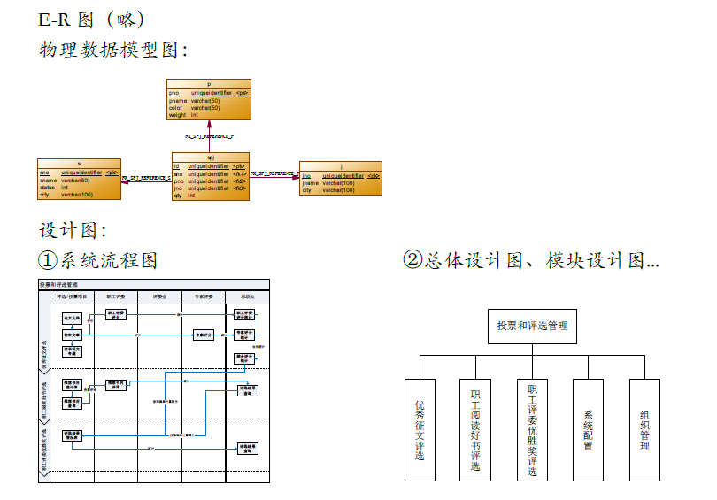

# 9.题目

**大实验给定4个题目，可任选其中一个做**，除了基本功能外，大家可以再扩充其他功能。也可以自由选择其他的题目，最终根据大家完成程度及其题目的难度进行评分。

1. 商品销售管理系统

说明：该系统用于商品销售管理，要求基本功能有：商品入库、用户管理、商品相关图片、上架信息、商品库存销量信息…

要求：数据库中至少要求具有下列表

1. 商品信息表，主键唯一自增长，商品编号，商品信息，商品图片…
2. 商品图片表，与商品信息表存在外键链接关系
3. 用户信息表，与其他相关表存在外键链接关系
4. 商品上架/下架信息表…

界面参考图（**仅供参考！！！**）

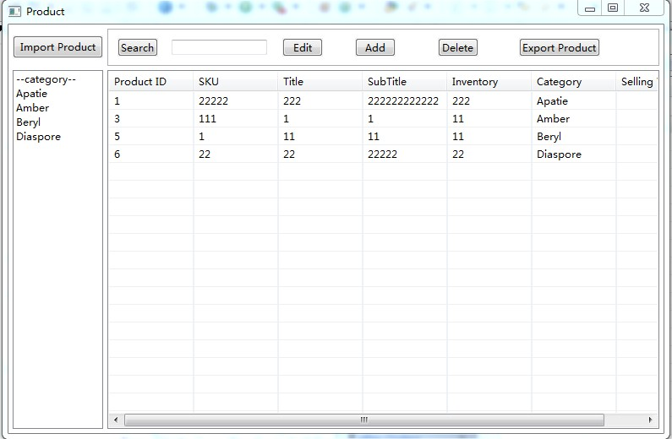

主界面图

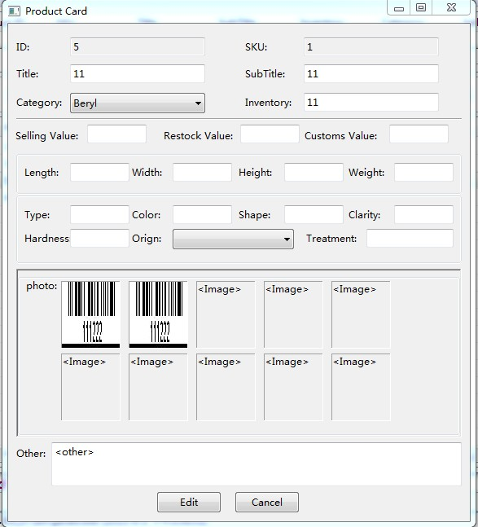

增/改界面图

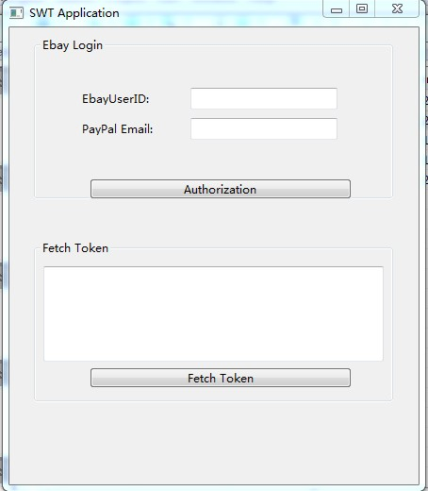

用户登录界面图

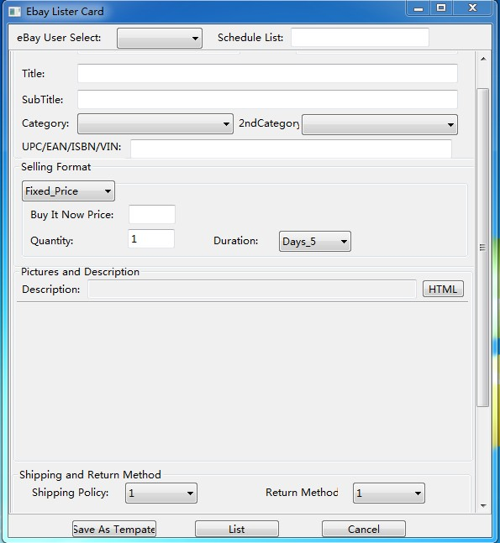

用户选择界面图

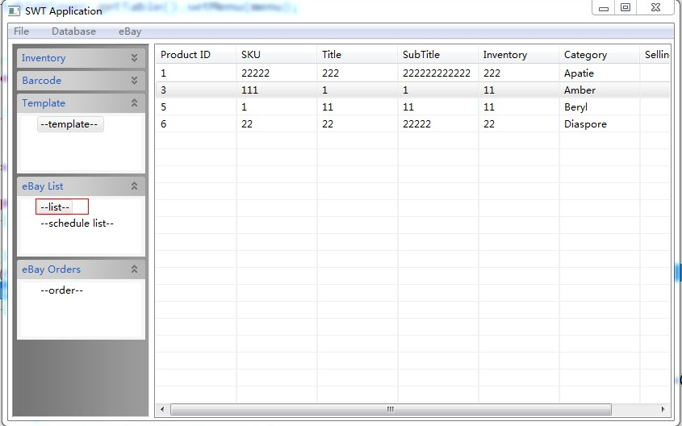

商品上架界面图…

1. 博客网站的设计与开发

前台用户模块

主要包括用户登录、用户注册、修改用户个人信息、文章查询和留言、公告信息查询及相片查询等功能。

后台管理模块

主要包括博客文章管理、公告管理、投票管理、个人相册设置、用户设置及博主设置等功能。

1. 学生成绩管理系统

**需求分析：**

学生成绩管理系统主要提供学生成绩的查询、维护，方便管理的网上的信息查阅平台，学生可以通过该系统查阅与自己相关信息。教师可以通过成绩管理系统查阅学生信息，教师信息、以及自己所执教课程学生成绩的录入。系统管理员可以实现以上的所以功能，还有对学生信息的添加，删除，修改；教师信息的添加，删除，修改；课程信息的添加，删除，修改。

基本功能需求：

a，管理员模块

   主要功能是对每学期课课程信息的添加，修改，删除；教师信息的添加，删除，修改；学生信息的添加，修改，删除；还可以对全体学生信息，教师信息的查询，学生成绩的查询以及自己登陆密码的修改和包括登陆权限的控制等。

b，教师模块

   主要功能是对自己教课程进行成绩的录入，还有对全体学生信息，教师个人信息的查询，学生成绩的查询以及自己登陆密码的修改等。

c，学生模块

   主要功能是对自己信息的查询，每学期成绩的查询，自己已修课程和学分的查询，登陆密码修改等

1. 简易图书管理系统

需求分析：

图书管理系统其实是一个很复杂的信息管理系统，它包括很多分类、检索等方面的内容。因为其复杂性，本实验只要实现一个简化的图书管理系统的功能。

1. 基本功能需求：

（1）管理员模块

主要功能是对图书信息的添加，修改，删除；读者的添加，删除，修改；以及对读者权限登录的控制

（2）信息录入功能

1）添加新图书信息。只有管理员有权限操作

2）添加读者信息。用于登记新读者信息。只有管理员有权限操作。

3）借阅信息。用于登记读者的借阅情况信息。

（3）逻辑功能要求

1）修改和删除图书信息。图书被借出时，系统需要更新图书信息的可借数量，当可借数量为0时，表示该图书都已被借出。当输入的图书信息有错误或需要进行必要更新时，可以修改图书信息；当一种图书所有馆藏图书都已损毁或遗失并且不能重新买到时，该图书信息需要删除。

2）修改和删除读者信息。如某读者毕业了可删除该读者的信息

3）还书处理。读者归还图书时，更新图书借阅信息表中的归还日期，读者信息表中的已借数量及ISBN类别信息表中该图书的可借数量。当图书期限过期，自动计算罚款。

4）借书限制。当读者有罚款时，不能借书。可提示是否要交罚款，交完之后即可借书。

（4）查询功能

1）图书查询功能。根据图书的各种已知条件来查询图书的详细信息，如书名、作者、ISBN书号等支持模糊查询。

2）读者信息查询。输入读者的借书证号、姓名等信息，查询读者的基本信息。对查询到的每一个读者，能够显示其未归还的图书编号和书名。

3）查询所有到期未归还的图书信息。要求结果显示图书编号、书名、读者姓名、借书证号码、借出日期等信息。

2.数据表的创建

根据功能要求的说明创建下列数据表：

（1）登陆表

登陆表包括以下字段：

账号，密码，权限（判断管理员还是读者）

（2）图书信息表

图书信息表包括以下字段：

ISBN书号、书名、出版社、作者、馆藏数量、可借数量、是否可借。

（3）读者信息表

读者信息表包括以下字段：

借书证号、姓名、性别、职称、可借数量、已借数量、工作部门、联系电话。

（4）借阅信息表（图书-读者关系）

借阅信息表包括以下字段：

借书证号、借阅书号、借出日期、借阅期限、归还日期、罚款。

3.数据库完整性设计

设计者应认真分析和思考各个表之间的关系，合理设计和实施数据完整性原则。

1）给每个表实施主键及外键约束。

2）设定缺省约束。如性别。

3）设置非空约束如图书信息表中的书名。

4）实施CHECK约束。

4.SQL Server数据库对象设计（此建议可选）

1）设计一个存储过程，以图书编号为输入参数，返回借阅该图书但未归还的读者姓名和借书证号。

2）读者资料查询：设计一个有多个输入参数的存储过程，返回读者的详细信息。设计另一存储过程并以读者借书证号为输入参数，返回该读者未归还的图书名称和图书编号。

3）到期图书查询：设计一个视图，返回所有逾期未归还的图书的编号、书名、读者姓名等信息。

5）加快数据检索速度，用图书编号为图书信息表建立索引。

6）为读者信息表创建一个删除触发器，当一个读者毕业或者请他情况时，将此读者的资料从读者信息表中删除。注意实施业务规则：有借阅书的读者不得从读者信息表中删除。

7）借阅处理：为借阅信息表设计INSERT触发器，在读者借阅时更改ISBN类别信息表，且可借数量减1，图书信息表是否可借列的值变为“不可借”，读者信息表中该类读者已借阅数加1。

8）还书处理：为借阅信息表设计UPDATE触发器，在该表的归还日期列被更改后，将图书信息表的是否可借列的值变为“可借”，读者信息表中已借数量减1及ISBN类别信息表中可借数量加1。

备注：该题目不能随意删除表的字段，可相应增加相关字段，除了上述的基本功能之外，可另外添加其他功能。

补充题目：

**除了上述四个题目以外，学有余力的同学可选做补充题目，与以后的工作贴近且实用一些，也可以考虑为项目型毕业设计打下小基础。具体为开发一个前后端的小Web项目（不一定是题2的博客，可以是上述所有题目的内容，只是呈现方式为Web而不是实验五的C# Windows应用窗体），注意：题目要求与本文档前面所述一致。推荐技术路线：前端Vue.js框架、后端Springboot框架、数据库MySQL。当然同学们选的也可以与此技术路线不同，也可以采用原生的HTML CSS JS开发前端，servlet等开发后端，不限制技术选择。没有前后端基础的同学，建议先从基本的学起做起而不是直接上手框架。（但是实验室实习的几位同学如果要选补充题目，必须采用推荐技术路线。）**

# 10.须提交的附件

**数据库设计报告**

**个人报告**

**系统设计文档**

**系统详细设计文档**

**小组评分表**

**附录1:任课教师介绍**

|  |  |
| --- | --- |
| IMG_256 | 林子雨(1978－),男,博士,厦门大学计算机科学系副教授,主要研究领域为数据库,实时主动数据仓库,数据挖掘.  主讲课程：《数据库系统原理》《大数据技术原理与应用》  办公地点：厦门大学海韵园科研2号楼  E-mail: ziyulin@xmu.edu.cn  个人主页：http://dblab.xmu.edu.cn/post/linziyu  数据库实验室网站：http://dblab.xmu.edu.cn |